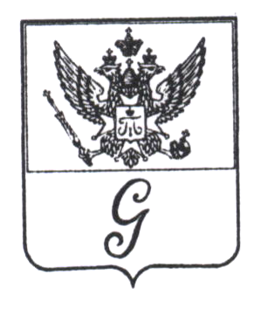
ЛЕНИНГРАДСКАЯ ОБЛАСТЬ

АДМИНИСТРАЦИЯ МУНИЦИПАЛЬНОГО ОБРАЗОВАНИЯ
«ГОРОД ГАТЧИНА» ГАТЧИНСКОГО МУНИЦИПАЛЬНОГО РАЙОНА

ПОСТАНОВЛЕНИЕ

От 20 августа 2013г. №1204

Об отмене постановления администрации
МО «Город Гатчина» № 242 от 11.03.2011 г.

На основании Федеральных законов от 02.05.2006 г. № 59-ФЗ «О порядке рассмотрения обращений граждан Российской Федерации» и от 27.07.2010 г. № 210-ФЗ «Об организации предоставления государственных и муниципальных услуг» администрация МО «Город Гатчина» п о с т а н о в л я е т :

1. Отменить постановление администрации МО «Город Гатчина» от 11.03.2011 г. № 242 «Об утверждении административного регламента исполнения муниципальной функции по организации учета и обеспечению рассмотрения обращений граждан по вопросам, отнесенным к компетенции администрации МО «Город Гатчина».
2. Настоящее постановление вступает в силу с момента подписания и подлежит официальному опубликованию в газете «Гатчинская правда».
3. Контроль за исполнением постановления возложить на Сенькину Л.П. – управляющего делами администрации МО «Город Гатчина».

Глава администрации

МО «Город Гатчина» А.Калугин

